# 2.1 animated_list

# Android Estudio V3.0.17/Flutter

Objetivo:Bucear

F.Creación: 9-4-2018

Programa:

Fuente: [Fuente de Flutter](https://github.com/flutter/flutter)

# flutter-master\examples\catalog\lib

## animated_list.dart

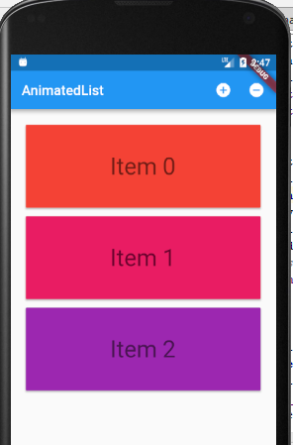

## Estructura Principal

**void** main() {  
 runApp(**new** AnimatedListSample());  
}  
  
**class** AnimatedListSample **extends** StatefulWidget {  
 @override  
 _AnimatedListSampleState createState() => **new** _AnimatedListSampleState();  
}  
  
**class** _AnimatedListSampleState **extends** State<AnimatedListSample> {  
 @override  
 Widget build(BuildContext context) {  
  
 **return new** Text(**"hola"**);  
  
 }  
  
}

**final** GlobalKey<AnimatedListState> **_listKey** = **new**

GlobalKey<AnimatedListState>();

Una clave que única en toda la aplicación.

Las claves globales identifican elementos de manera única. Las claves globales proporcionan acceso a otros objetos que están asociados con elementos, como a BuildContext y, para StatefulWidgets, a State.

Los widgets que tienen claves globales repintan sus subárboles cuando se mueven de una ubicación en el árbol a otra ubicación en el árbol. Para repintar su subárbol, un widget debe llegar a su nueva ubicación en el árbol en el mismo marco de animación en el que se eliminó de su ubicación anterior en el árbol.

as claves globales son relativamente caras. Si no necesita ninguna de las características enumeradas anteriormente, considere usar una Key, ValueKey, ObjectKey, or UniqueKey instead.